АДМИНИСТРАЦИЯ СИБИРЦЕВСКОГО 2-ГО СЕЛЬСОВЕТА
ВЕНГЕРОВСКОГО РАЙОНА
НОВОСИБИРСКОЙ ОБЛАСТИ

ПОСТАНОВЛЕНИЕ

от 24.04.2023 №27/1

Об утверждении актуализации схемы водоснабжения д.Георгиевка Венгеровского района Новосибирской области

В соответствии с Федеральным законом от 06.10. 2003 № 131-ФЗ «Об общих принципах организации местного самоуправления в Российской Федерации»,
Федеральным законом от 07.12. 2011№ 416-ФЗ «О водоснабжении и водоотведении», постановлением Правительства Российской Федерации от 05.09.2013 № 782 «О схемах водоснабжения и водоотведения», Уставом Сибирцевского 2-го сельсовета Новосибирской области, администрация Сибирцевского 2-го сельсовета Венгеровского района Новосибирской области постановляет:
1. Утвердить прилагаемую актуализацию схемы водоснабжения с. Венгерово Венгеровского района Новосибирской области.
2. Опубликовать настоящее постановление в периодическом печатном издании «Вестник органов местного самоуправления Сибирцевского 2-го сельсовета Венгеровского района Новосибирской области» и разместить на официальном сайте администрации Сибирцевского 2-го сельсовета Венгеровского района Новосибирской области в информационно-телекоммуникационной сети «Интернет».
3.Контроль за исполнением постановления оставляю за собой.

Глава Сибирцевского 2-го сельсовета
Венгеровского района
Новосибирской области Н.И.Денисова

Утверждена
постановлением администрации
Сибирцевского 2-го сельсовета
Венгеровского района
Новосибирской области
от 24.04.2023 года № 27/1

Актуализация схемы водоснабжения д.Георгиевка Венгеровского района Венгеровского района Новосибирской области на 2023 год

ВВЕДЕНИЕ

Д. Георгиевка входит в состав Сибирцевского 2-го сельсовета Венгеровского района Новосибирской области.
Территория поселения общей площадью 25461 га расположена в северо-западной части Новосибирской области на расстоянии 650 км от областного центра г.Новосибирска, в 50 км от районного центра с.Венгерово и в 97 км от ближайшей железнодорожной станции Чаны.
На территории поселения расположены населенные пункты:
с.Сибирцево 2-е, д. Георгиевка, д. Вороново, с. Новые Кулики, д. Улуцк, с. Филошенка. Население д.Георгиевка по состоянию на 01.01.2022 г. составило 90 человек. На протяжении последних лет численность населения постоянно снижается. Все население сельское.
Главной планировочной осью является ул. Заречная, проходящая с северо-востока, на юго-запад.
Водоснабжение как отрасль играет огромную роль в обеспечении жизнедеятельности сельского поселения и требует целенаправленных мероприятий по развитию надежной системы хозяйственно-питьевого водоснабжения.
Общее состояние системы водоснабжения д.Георгиевка оценивается как удовлетворительное.
В настоящее время на территории д. Георгиевка эксплуатируется 1 скважина: № 3-322, пробуренная в 2022 году глубиной 30м.
Транспортирование воды из скважин осуществляется по водопроводу, (построенному в 1989 году), реконструкция проведена в 2022 году: установлена станция водоподготовки, пробурена скважина, реконструирован водопровод Протяженность водопровода л. Георгиевка – 1170м.
Таблица № 1
Показатель  (мощность, производительность и т.п.) | Единица измерения | Фактически
Показатель  (мощность, производительность и т.п.) | Единица измерения | общая с учетом ранее принятых | в том числе пускового комплекса  или очереди
1 | 2 | 3 | 4
Водопроводная сеть из труб ПЭ100SDR21 диаметром 110*5,3мм по ГОСТ 18599-2001 | м | 8 828,8
Побключение существующих потребителей из труб ПЭ100SDR 13,6 диаметром 25*2,0мм по ГОСТ 18599-2001 | м | 3 884,00
Колодцы круглые водопроводные Д=2,0м | шт. | 2
Колодцы круглые водопроводные Д=1,5м | шт. | 56
Водозаборная скважина, дебит 6м3/ч | шт. | 1
Блочно-модульная станция водоподготовки, производительностью 1м3/ч | шт. | 1

Таблица № 2

№ п/п | Муниципальное образование | Наименование объекта | Адрес объекта | Год постройки | Протяженность | производительность
1 | 2 | 3 | 4 | 5 | 6 | 7
1 | д Георгиевка | Водопровод | обл. Новосибирская, р-н. Венгеровский, д. Георгиевка, ул. Заречная, д. - | 1988 | 1,169 км
2 | д Георгиевка | Скважина № 3-322 | обл. Новосибирская, р-н. Венгеровский, д. Георгиевка, д. - | 2022 |  | 6,00 куб.м /час
3 | д Георгиевка | Блочно-модульная станция водоподготовки | обл. Новосибирская, р-н. Венгеровский, д. Георгиевка, д. - | 2022 |  | 1,00 куб.м /час
4 | д.Георгиевка | Скважина №Г-91/13 | обл. Новосибирская, р-н. Венгеровский, д. Георгиевка, д. - | 1991 |  | 10,00 куб.м /час

Таблица № 3
Общий водный баланс с. Сибирцевского 2-го

Наименование потребителей | Реализация воды, тыс. м²/год
Наименование потребителей | 2021 | 2022
Хозяйственно-питьевые нужды, тыс. м² | 11,69 | 12,03
Производственные нужды, тыс. м² | 0 | 2,28
Неучтенные расходы, потери, тыс. м² | 0,6 | 0,43
Итого | 12,29 | 14,74

Основными объектами водоснабжения на территории д.Георгиевка являются жилищно-коммунальный сектор и личные подсобные хозяйства.
В состав технологического оборудования входят:
- оголовок, который устанавливается опорной плитой на эксплуатационную колонну и соединяется с водоподъемными трубами, обеспечивая защиту ствола скважины от попадания посторонних предметов;
- в опорной плите предусмотрено закрывающееся пробкой технологическое отверстие для замера статического и динамического уровня при эксплуатации;
- для отбора проб воды на химический и бактериологический анализы на оголовке предусмотрен кран;
- давление, развиваемое погружным насосом, фиксируется установленным на оголовке манометром;
- для предотвращения попадания воды из водопровода в скважину устанавливается обратный клапан;
- на напорной линии после запорной арматуры на расстоянии не менее 0,5 м монтируется водомер типа СТВ-50 для замера объема отбираемой воды.
- для отвода воды при откачке после ремонтных работ или длительного перерыва в работе до запорной арматуры основной линии устанавливается сбросной патрубок с задвижкой ДУ 50мм., оканчивающийся пожарной соединительной головкой для подачи воды в пожарную машину.
Для привода погружного насоса используется частотно регулируемый привод (ЧРП), который позволяет поддерживать давление воды в системе, экономить электроэнергию до 50%, исключить человеческий фактор в работе и исключить перекос фаз на электродвигатель насоса, увеличить ресурс работы насоса за счет плавного режима пуск-остановка.
«Перечень выявленных бесхозяйных объектов централизованной системы водоотведения (в случае их выявления) и перечень организаций, уполномоченных на их эксплуатацию.
В соответствии с ФЗ РФ от 07.12.2011 № 416-ФЗ по вопросам эксплуатации бесхозяйных объектов определено следующее:
- Пункт 5 Статьи 8 Главы 3: «В случае выявления бесхозяйных объектов централизованных систем горячего водоснабжения, холодного водоснабжения и (или) водоотведения, в том числе водопроводных и канализационных сетей, путем эксплуатации которых обеспечиваются водоснабжение и (или) водоотведение, эксплуатация таких объектов осуществляется гарантирующей организацией либо организацией, которая осуществляет горячее водоснабжение, холодное водоснабжение и (или) водоотведение и водопроводные и (или) канализационные сети которой непосредственно присоединены к указанным бесхозяйным объектам (в случае выявления бесхозяйных объектов централизованных систем горячего водоснабжения или в случае, если гарантирующая организация не определена в соответствии со статьей 12 настоящего Федерального закона), со дня подписания с органом местного самоуправления поселения, городского округа передаточного акта указанных объектов до признания на такие объекты права собственности или до принятия их во владение, пользование и распоряжение оставившим такие объекты собственником в соответствии с гражданским законодательством»;
- Пункт 6 Статьи 8 Главы 3: «Расходы организации, осуществляющей горячее водоснабжение, холодное водоснабжение и (или) водоотведение, на эксплуатацию бесхозяйных объектов централизованных систем горячего водоснабжения, холодного водоснабжения и (или) водоотведения, учитываются органами регулирования тарифов при установлении тарифов в порядке, установленном основами ценообразования в сфере водоснабжения и водоотведения, утвержденными Правительством Российской Федерации»;
- Пункт 7 Статьи 8 Главы 3: «В случае, если снижение качества воды происходит на бесхозяйных объектах централизованных систем горячего водоснабжения, холодного водоснабжения, организация, которая осуществляет горячее водоснабжение, холодное водоснабжение и эксплуатирует такие бесхозяйные объекты, обязана не позднее чем через два года со дня передачи в эксплуатацию этих объектов обеспечить водоснабжение с использованием таких объектов в соответствии с законодательством Российской Федерации, устанавливающим требования к качеству горячей воды, питьевой воды, если меньший срок не установлен утвержденными в соответствии с настоящим Федеральным законом планами мероприятий по приведению качества горячей воды, питьевой воды в соответствие с установленными требованиями. На указанный срок допускается несоответствие качества подаваемой горячей воды, питьевой воды установленным требованиям, за исключением показателей качества горячей воды, питьевой воды, характеризующих ее безопасность».
Бесхозяйные объекты центральной системы водоснабжения на территории Сибирцевского 2-го сельсовета отсутствуют.

В 2020 году, согласно задания проектом реконструкции было предусмотрено выделение этапов строительства:
• 1-й этап: строительство водозаборной скважины в с.Сибирцево 2-е с
устройством зоны санитарной охраны, строительство блочно-модульной
станции водоподготовки, внутриплощадочные сети станции
водоподготовки, объединенный хозяйственно-питьевой и
противопожарный водопровод в с.Сибирцево по ул. Центральная от ПГ 30
до СК 16, ул. Партизанская, ул. Тартасская, участок сети от СК 1 до ПГ 30
общей протяженностью 3940,5 м, их них 175 м в две нитки. Протяженность
в плане составляет 3765,5 м;
• 2-й этап: строительство водозаборной скважины в д.Георгиевка с
устройством зоны санитарной охраны, строительство блочно-модульной
станции водоподготовки, внутриплощадочные сети станции
водоподготовки, объединенный хозяйственно-питьевой и
противопожарный водопровод в с.Сибирцево ул.Школьная,
ул.Молодежная, ул.Березовая, ул.Набережная и в д.Георгиевка по ул.
Заречная общей протяженностью 7723 м, из них 1238 м в две нитки.
Протяженность в плане составляет 6485 м.
• 3-й этап: строительство участка трубопровода от ул.Набережная в
с.Сибирцево 2-е от колодца 1а до колодца 4 а по ул.Заречная в с.Георгиевка
протяженностью 1103м, из них 90м в две нитки (переход через реку Тартас),
протяженность в плане составляет 1013м.

ВЫВОДЫ И РЕКОМЕНДАЦИИ

Одной из приоритетных проблем Сибирцевского 2-го сельсовета является обеспечение населения качественной питьевой водой, решение которой необходимо для сохранения здоровья, улучшения условий деятельности и повышения уровня и качества жизни населения. На сегодняшний день система водоснабжения в поселении находится в удовлетворительном состоянии.
С целью выявления технических характеристик, технических возможностей и энергетической эффективности централизованных систем водоснабжения необходимо проводить техническое обследование систем. Производить ежегодно актуализацию схемы водоснабжения.

.

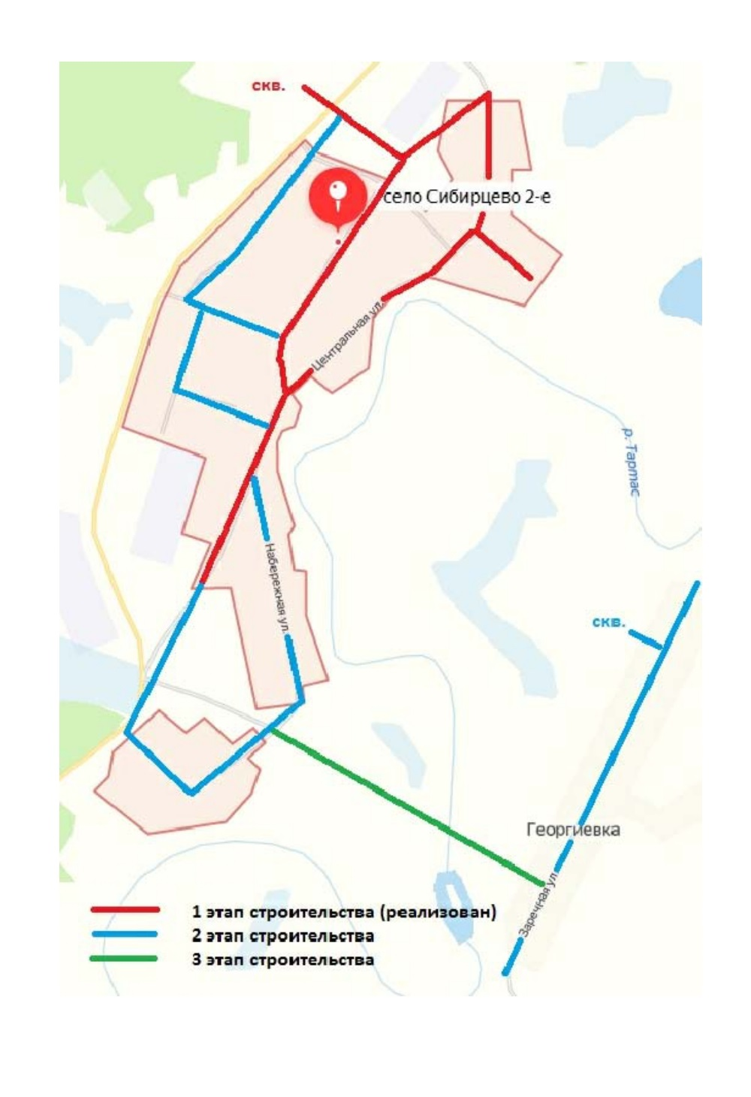Схема водоснабжения д. Георгиевка

